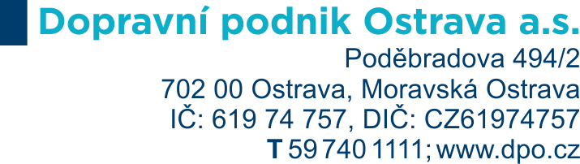
Příloha č. 7 zadávací dokumentace – Seznam významných služeb

Seznam významných služeb
k veřejné zakázce s názvem
„Oprava historického autobusu Škoda 706 RO číslo 80^{II.}“

1. Identifikace dodavatele:
jméno / obchodní firma: [DOPLNÍ DODAVATEL]
adresa sídla: [DOPLNÍ DODAVATEL]
IČO: [DOPLNÍ DODAVATEL]

2. Seznam významných služeb realizovaných dodavatelem v posledních 10 letech:
Dodavatel tímto prohlašuje, že za poslední 10 let před zahájením zadávacího řízení realizoval (dokončil) níže specifikované služby v rozsahu tam uvedeném:
Reference na opravu historického autobusu nebo trolejbusu, do roku výroby 1992 v rozsahu: celková oprava karoserie, oprava podvozku, oprava motoru.

Poř. číslo | Kontakt objednatele (firma či název, tel., e-mail) | Typ vozidla | Rok ukončení realizace opravy
1. |  | ŠKODA 706 RO
2.
3.
4.
5.
6.
7.
8.
9.
10.

V [DOPLNÍ DODAVATEL] dne [DOPLNÍ DODAVATEL]

………………………………………………….
[DOPLNÍ DODAVATEL – identifikace dodavatele, vč. identifikace osoby zastupující dodavatele]

